2022-2023学年河南省实验中学九年级（上）第二次学情调研物理试卷（11月份）
一、选择题（本题共15小题，每小题2分，共30分。第1～13题每小题只有一个选项符合题目要求，第14～15题每小题有两个选项符合题目要求，全部选对的得2分，选对但不全的得1分，有选错的得0分）
1．（2分）下列关于物理量估测正确的是（ ）
A．节能灯的电功率约为20W
B．手机电池电压约为220V
C．人体安全电压为36V
D．空调正常工作时的电流约2A
2．（2分）某同学为探究不同物质的吸热能力，用相同的酒精灯给质量为1kg的甲、乙两种液体加热，获得如图所示的甲、乙液体的温度与加热时间的关系图象，已知甲、乙两种液体中有一种是水[c_{水}＝4.2×10³J/（kg•℃）]，下列说法中正确的是（ ）
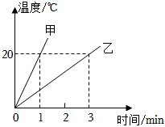
A．甲、乙都加热1min，甲液体吸收热量较多
B．加热1min，甲液体吸收的热量为2.8×10⁴J
C．甲液体的比热容是2.1×10³J/（kg•℃）
D．甲、乙两种液体吸收相同的热量，乙升高的温度多
3．（2分）下列对能量转化过程的描述，不正确的是（ ）
A．发电机工作：机械能→电能
B．内燃机做功冲程：内能→机械能
C．蓄电池放电：电能→化学能
D．太阳能电池：太阳能→电能
4．（2分）如图所示，一位物理教师演示了“静电章鱼”
实验，上方是与毛皮（比塑料容易失去电子）摩擦过的细塑料丝，下方是与毛皮摩擦过的塑料管，张开的细塑料丝被一种神奇的力量悬在了空中。下列说法正确的是（ ）
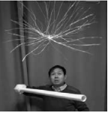
A．细塑料丝所带电荷与丝绸摩擦过的玻璃棒所带电荷相同
B．细塑料丝与塑料管带上了异种电荷
C．毛皮与塑料丝摩擦过程中创造了电荷
D．塑料丝张开原因与验电器的原理相同
5．（2分）如图所示电路中，当开关闭合且甲、乙均为电压表时，甲的示数为5V，乙的示数为2V；当开关断开且甲、乙均为电流表时，甲的示数为0.6A，灯泡电阻不变。下列说法正确的是（ ）
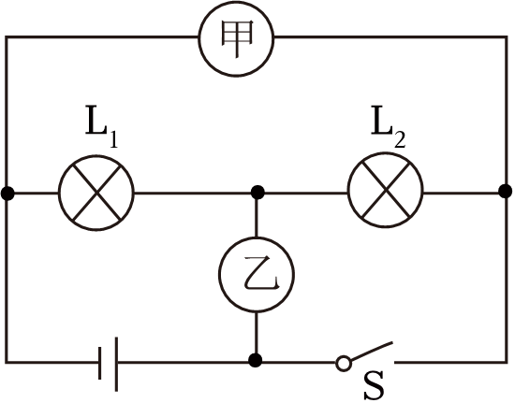
A．开关闭合且甲、乙均为电压表时，灯L₁两端的电压是3V
B．开关闭合且甲、乙均为电压表时，灯L₁与灯L₂的电流之比为3：2
C．开关断开且甲、乙均为电流表时，乙的示数为0.9A
D．灯L₁与灯L₂的电阻之比为2：3
6．（2分）如图所示是一种测定油箱内油量的装置。其中R是滑动变阻器的电阻片，滑动变阻器的滑片跟滑杆连接，滑杆可以绕固定轴O转动，另一端固定着一个浮子，电源电压保持不变。下列说法正确的是（ ）
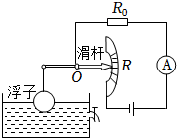
A．油量增多时，滑片向上移动，R阻值变大
B．油量增多时，电流表的示数变大，电路消耗的总功率变大
C．给油量表标刻度时，油量表的零刻度线应标在电流表的零刻度线上
D．若用电压表改装油量表，满足油量越多电表示数越大时，电压表应与滑动变阻器并联
7．（2分）如图所示，长度相同、横截面积不同的铁棒AB和CD连接在一起接入电路中，则下列说法中正确的是（ ）
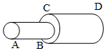
A．AB段电阻大，通过的电流小
B．CD段电阻大，通过的电流小
C．AB段电阻大，通过它们的电流相等
D．CD段电阻大，通过它们的电流相等
8．（2分）在探究串联电路电压特点时，某同学设计的电路如图所示。实验过程中出现的现象及分析正确的是（ ）
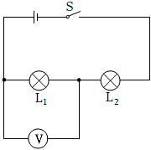
A．开关闭合后，若灯泡L₂不亮、L₁亮，则一定是L₂灯丝断了
B．若只有灯泡L₁断路，则开关闭合后，电压表示数一定不为零
C．开关闭合后，若电压表示数为零，则灯泡L₂一定不发光
D．若想测量L₂两端电压，可直接将电压表左侧接线柱接到L₂右侧
9．（2分）汽车安全带未系提示器是由压力传感器和开关设计而成。当乘客坐上去，满足设置的压力条件时，座椅下的开关S₁闭合，若未系安全带（安全带控制开关S₂断开）则语音提示：“请系好安全带”，系上安全带后，安全带控制开关S₂闭合，语音提示器不工作。下图中R是限流电阻，能够满足要求的是（ ）
A．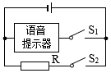 B．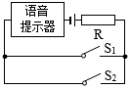
C．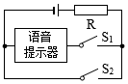 D．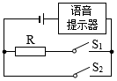
10．（2分）在“电流与电阻关系”的实验中，电路如图所示，电源电压为6V，所选用的定值电阻分别为10Ω、15Ω、20Ω、25Ω，先在AB间接入10Ω的定值电阻R，闭合开关，移动滑片P，使电压表的示数为2.5V，读出电流表的示数。下列说法中正确的是（ ）
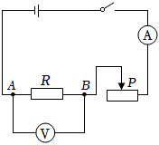
A．只用15Ω电阻代替10Ω，不进行其他操作时，电压表示数小于2.5V
B．用15Ω电阻代替10Ω时，为控制电压一定，应向右移动滑片
C．为了完成该实验，滑动变阻器的最大阻值至少为35Ω
D．该实验结论为：电流与电阻成反比
11．（2分）某综合实践活动小组设计了一台电子秤，其电路原理如图甲所示，电源电压为6V，经过多次实验，得到电阻R₂与盘中食物质量m的关系如图乙所示。当盘中无食物时滑片在R₂的最上端，此时电流表的示数为0.01A，电流表的量程为0﹣0.03A，下列说法不正确的是（ ）

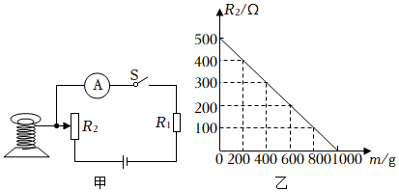
A．R₁的阻值为100Ω
B．R₂的最大阻值500Ω
C．该电子秤所测的最大质量为800g
D．电流表的示数为0.02A，盘中食物的质量为400g
12．（2分）小亮在测量电热水器的电功率时，小亮让电热水器单独工作2min，测得家中如图所示的电能表的转盘转了70r，下列说法中正确的是（ ）
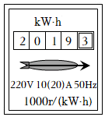
A．测该电热水器电功率的原理是P＝UI
B．接在该电能表上的用电器同时工作的总功率不能超过2200W
C．该电热水器的实际功率为2000W
D．该电热水器2min消耗的电能可供70W的空气净化器工作1h
13．（2分）小兰设计了一种烟雾报警装置，其简化电路如图所示，电源电压保持不变，R₀为定值电阻，R为光敏电阻，R的阻值随光照强度的减弱而增大，当电流表示数减小到某一值时，装置报警。开关S闭合后，当有烟雾遮挡射向R的激光时，（ ）
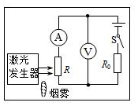
A．电流表的示数增大，电压表的示数增大
B．电流表的示数减小，电压表的示数减小
C．电压表与电流表的示数之比减小
D．增大R₀的阻值，可使装置在更低浓度烟雾下报警
（多选）14．（2分）额定电压均为6V的甲、乙两灯，它们的I﹣U图线如图所示，下列说法不正确的是（ ）
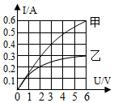
A．两灯泡串联时，乙灯更亮；并联时，甲灯更亮
B．甲、乙两灯并联在电压为2V的电源两端，则电阻之比为3：2
C．两灯串联，总功率为2.4W时，电源电压为8V
D．甲、乙两灯泡正常发光时，功率之比为1：2
（多选）15．（2分）如图甲所示，电源电压保持不变，小灯泡上标有“3V 1.5W”字样，闭合开关S，为了保证各元件安全，滑片P移动过程中，电压表示数与电流表示数关系如图乙所示，下列说法正确的是（ ）
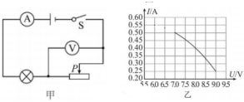
A．电源电压为10V
B．当电路中电流为0.25A时，灯泡的实际功率为0.375W
C．电路的最大功率为5W
D．滑动变阻器接入电路的最小电阻为3.5Ω
二、实验探究题（本题共10分，每空1分）
16．（10分）在“测小灯泡电功率实验”中，电源电压为3V，小灯泡的额定电压为2.5V。
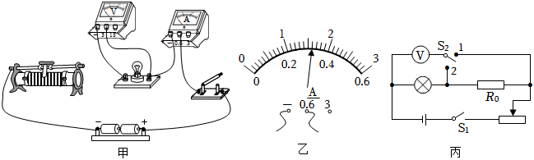
（1）请用笔画线代替导线将图甲所示的实物电路连接完整（要求：滑动变阻器的滑片向左移动时电压表示数变大）。
（2）闭合开关前，滑动变阻器的滑片应调至最 （选填“左”或“右”）端。
（3）闭合开关后，发现灯泡不亮，电流表和电压表均有示数，则灯泡不亮的原因是 。
（4）闭合开关，移动滑片，当灯泡正常发光时，电流表示数如图乙所示，则此时小灯泡的额定功率为 W。
（5）测量后小明对测量结果进行了误差分析，考虑到电表本身对电路的影响，该电路引起误差的主要因素是 （选填“电流”或“电压”），最终测得的小灯泡电功率 （选填“偏大”或“偏小”）。
（6）完成上述实验后，小聪向老师要了一个已知阻值为R₀的电阻和一个单刀双掷开关，借助部分现有的实验器材，设计了如图丙所示的电路，也测出了灯泡的额定功率。请完成下列实验步骤：
①闭合开关S₁，将S₂拨到触点 （选填“1”或“2”），移动滑片，使电压表的示数为 ；
② ，读出电压表的示数U；
③灯泡额定功率表达式：P_{额}＝ 。
三、计算题（本题10分）
17．（10分）如图所示为一款养生壶的电路简图，该壶有“加热”和“保温”两挡，电源电压为220V，养生壶在“加热”挡工作时电功率1000W，“保温”挡工作时电功率100W，该养生壶的加热效率为70%。[c_{养生茶}＝4.2×10³J/（kg•℃）]
（1）养生茶的内能增加是通过 的方式实现的；当S₁和S₂都闭合时，养生壶处于 挡（选填“加热”或“保温”）；
（2）求R₂的阻值；
（3）现将壶内1kg的养生茶从20℃加热至70℃，需要多长时间？
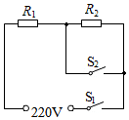
2022-2023学年河南省实验中学九年级（上）第二次学情调研物理试卷（11月份）
参考答案与试题解析
一、选择题（本题共15小题，每小题2分，共30分。第1～13题每小题只有一个选项符合题目要求，第14～15题每小题有两个选项符合题目要求，全部选对的得2分，选对但不全的得1分，有选错的得0分）
1．（2分）下列关于物理量估测正确的是（ ）
A．节能灯的电功率约为20W
B．手机电池电压约为220V
C．人体安全电压为36V
D．空调正常工作时的电流约2A
【分析】新课程标准要求我们能根据日常经验或自然现象粗略估测一些物理量。例如：长度、质量、时间、温度、力、速度、电功率、电流、电压等。解答估测选择题的方法：利用生活中我们熟悉的一些数据作为根据，进行单位换算，有时要利用基本公式求未知物理量。
【解答】解：A、节能灯的电功率约为20W，故A正确；
B、手机电池电压约为3.7V，故B错误；
C、人体安全电压不高于36V，故C错误；
D、空调的功率约为1000W，I＝＝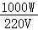≈4.5A，故D错误。
故选：A。
【点评】本题考查了对电功率、电压、电流的估测，注重理论与实际差异的应变能力的培养，体现新课程的基本理念。
2．（2分）某同学为探究不同物质的吸热能力，用相同的酒精灯给质量为1kg的甲、乙两种液体加热，获得如图所示的甲、乙液体的温度与加热时间的关系图象，已知甲、乙两种液体中有一种是水[c_{水}＝4.2×10³J/（kg•℃）]，下列说法中正确的是（ ）
A．甲、乙都加热1min，甲液体吸收热量较多
B．加热1min，甲液体吸收的热量为2.8×10⁴J
C．甲液体的比热容是2.1×10³J/（kg•℃）
D．甲、乙两种液体吸收相同的热量，乙升高的温度多
【分析】（1）用相同的加热器加热，加热时间相同，吸收的热量相同；
（2）根据物质升高的温度判定吸热大小，从而判定出水的图象，根据吸热公式Q_{吸}＝cmΔt计算水吸收的热量，根据加热时间的关系得出甲吸收的热量；
（3）根据吸热公式Q_{吸}＝cmΔt计算甲的比热容；
（4）分析图像得出结论。
【解答】解：A、用相同的加热器加热，加热时间相同，吸收的热量相同，甲、乙都加热1min，甲液体吸收热量和乙液体吸收热相等，故A错误；
B、由题知，用相同的酒精灯加热甲乙两种液体，加热时间越长，则液体吸收的热量越多，即加热时间反映了液体吸收热量的多少，由图可知，在吸收相同的热量时（即加热相同时间），乙升高的温度低于甲升高的温度，且两种液体的质量相同；由Q_{吸}＝cmΔt可知，乙的比热容大，吸热能力大，故乙是水，水吸收的热量Q_{吸水}＝c_{水}mΔt＝4.2×10³J/（kg•℃）×1kg×20℃＝8.4×10⁴J，已知甲的加热时间是水的三分之一，故甲液体吸收的热量为Q_{吸甲}＝Q_{吸水}＝×8.4×10⁴J＝2.8×10⁴J，故B正确；
C、由Q_{吸}＝cmΔt可知，c甲＝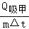＝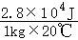＝1.4×10³J/（kg•℃），故C错误；
D、由图像可知，甲、乙两种液体吸收相同的热量，甲升高的温度多，故D错误。
故选：B。
【点评】本题考查了比热容的大小比较，灵活的运用吸热公式和控制变量法研究问题是解题的关键。
3．（2分）下列对能量转化过程的描述，不正确的是（ ）
A．发电机工作：机械能→电能
B．内燃机做功冲程：内能→机械能
C．蓄电池放电：电能→化学能
D．太阳能电池：太阳能→电能
【分析】能量可以从某一种形式转化为另一种形式，或从一个物体转移到另一个物体，在转化或转移的过程中能量的总量保持不变；分析转化前后能量的形式，然后答题。
【解答】解：A、发电机工作时，机械能转化为电能，故A正确；
B、内燃机工作时，燃料的化学能转化为内能，内能转化为机械能，故B正确；
C、蓄电池放电，化学能转化为电能，故C错误；
D、太阳能电池将太阳能转化为电能，故D正确。
故选：C。
【点评】在自然界中，能量转化的现象很多，并且能量的转化也是有规律可循的，在日常的学习中我们要注意总结归纳。
4．（2分）如图所示，一位物理教师演示了“静电章鱼”实验，上方是与毛皮（比塑料容易失去电子）摩擦过的细塑料丝，下方是与毛皮摩擦过的塑料管，张开的细塑料丝被一种神奇的力量悬在了空中。下列说法正确的是（ ）
A．细塑料丝所带电荷与丝绸摩擦过的玻璃棒所带电荷相同
B．细塑料丝与塑料管带上了异种电荷
C．毛皮与塑料丝摩擦过程中创造了电荷
D．塑料丝张开原因与验电器的原理相同
【分析】（1）用丝绸摩擦过的玻璃棒带正电；用毛皮摩擦过的橡胶棒带负电；
（2）同种电荷相互排斥，异种电荷相互吸引。
【解答】解：A、与毛皮（比塑料容易失去电子）摩擦过的细塑料丝因得到电子而带负电荷，用丝绸摩擦过的玻璃棒带正电，二者所带电荷相反，故A错误；
B、与毛皮（比塑料容易失去电子）摩擦过的细塑料丝因得到电子而带负电荷，与毛皮摩擦过的塑料管因得到电子带负电荷，二者所带电荷相同，故B错误；
C、毛皮与塑料丝摩擦过程中发生了电荷的转移，没有创造电荷，故C错误；
D、塑料丝张开原因与验电器的原理相同，都是同种电荷相互排斥，故D正确。
故选：D。
【点评】此题考查了摩擦起电现象和电荷间相互作用的规律，难度不大。
5．（2分）如图所示电路中，当开关闭合且甲、乙均为电压表时，甲的示数为5V，乙的示数为2V；当开关断开且甲、乙均为电流表时，甲的示数为0.6A，灯泡电阻不变。下列说法正确的是（ ）
A．开关闭合且甲、乙均为电压表时，灯L₁两端的电压是3V
B．开关闭合且甲、乙均为电压表时，灯L₁与灯L₂的电流之比为3：2
C．开关断开且甲、乙均为电流表时，乙的示数为0.9A
D．灯L₁与灯L₂的电阻之比为2：3
【分析】ABD.当开关S闭合，甲、乙两表均为电压表时，两灯泡串联，乙电压表测L₂两端的电压，甲电压表测电源的电压，利用串联电路电压和电流的规律和串联分压原理分析即可；
C.当开关断开，甲、乙两表均为电流表时，L₁与L₂并联，电流表乙测干路电流，电流表甲测L₂支路的电流，根据并联分流原理和串联电路电流的规律得到干路电流。
【解答】解：（1）当开关S闭合，甲、乙两表均为电压表时，两灯泡串联，乙电压表测L₂两端的电压，甲电压表测电源的电压；
A.由题知，甲的示数为5V，乙的示数为2V，则灯L₁两端的电压U₁＝U﹣U₂＝5V﹣2V＝3V，故A正确；
B.串联电路电流处处相等，故灯L₁与灯L₂的电流之比为1：1，故B错误；
D.由串联电路分压原理知：I＝＝即U₁：U₂＝R₁：R₂，U₁：U₂
＝3V：2V＝3：2，故R₁：R₂＝3：2，故D错误；
（2）当开关断开，甲、乙两表均为电流表时，L₁与L₂并联，电流表乙测干路电流，电流表甲测L₂支路的电流；
由并联分流原理知：U＝I₁R₁＝I₂R₂，即I₁：I₂＝R₂：R₁＝2：3，
由题知，I₂＝0.6A，故I₁＝0.4A，
所以总电流I＝I₁+I₂＝0.4A+0.6A＝1A，乙的示数为1A，故C错误。
故选：A。
【点评】本题考查了串并联电路的电流、电压规律的特点分析，是一道综合题。
6．（2分）如图所示是一种测定油箱内油量的装置。其中R是滑动变阻器的电阻片，滑动变阻器的滑片跟滑杆连接，滑杆可以绕固定轴O转动，另一端固定着一个浮子，电源电压保持不变。下列说法正确的是（ ）
A．油量增多时，滑片向上移动，R阻值变大
B．油量增多时，电流表的示数变大，电路消耗的总功率变大
C．给油量表标刻度时，油量表的零刻度线应标在电流表的零刻度线上
D．若用电压表改装油量表，满足油量越多电表示数越大时，电压表应与滑动变阻器并联
【分析】（1）由图可知，定值电阻R₀和滑动变阻器R串联，电流表测电路中的电流；由题意和图示可知，油箱中油量增加时滑片的移动方向，据此可知变阻器接入电路中电阻的变化以及电路中总电阻的变化，根据欧姆定律可知电路中电流的变化，由P＝UI判断出电路的总功率的变化；
（2）给油量表标刻度时，当油量为零时，滑动变阻器接入电路的电阻最大，电路的总电阻最大，由I＝判断出电路中的电流的大小；
（3）由A知油箱中油量越大时，电路中的电流越大，由U＝IR判断出定值电阻R₀两端的电压的变化，进而判断出若用电压表改装油量表，满足油量越多电表示数越大时电压表的位置。
以上内容仅为本文档的试下载部分，为可阅读页数的一半内容。如要下载或阅读全文，请访问：https://d.book118.com/728044070021006030

